Информация

по оздоровлению и занятости детей в летний период

С 2018 года учащиеся 1-9 классов ходят в однодневные походы.

**2018 год**

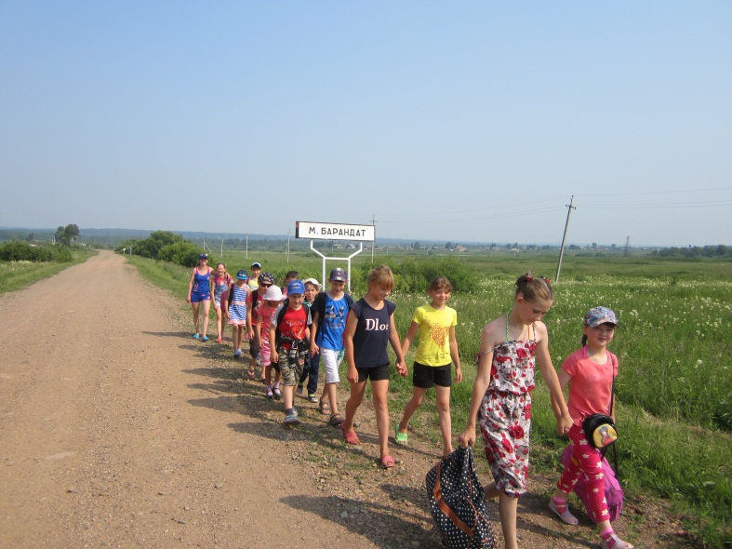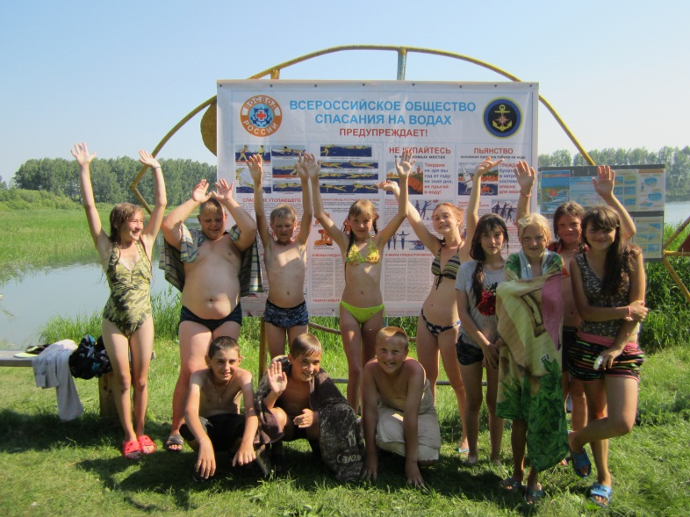

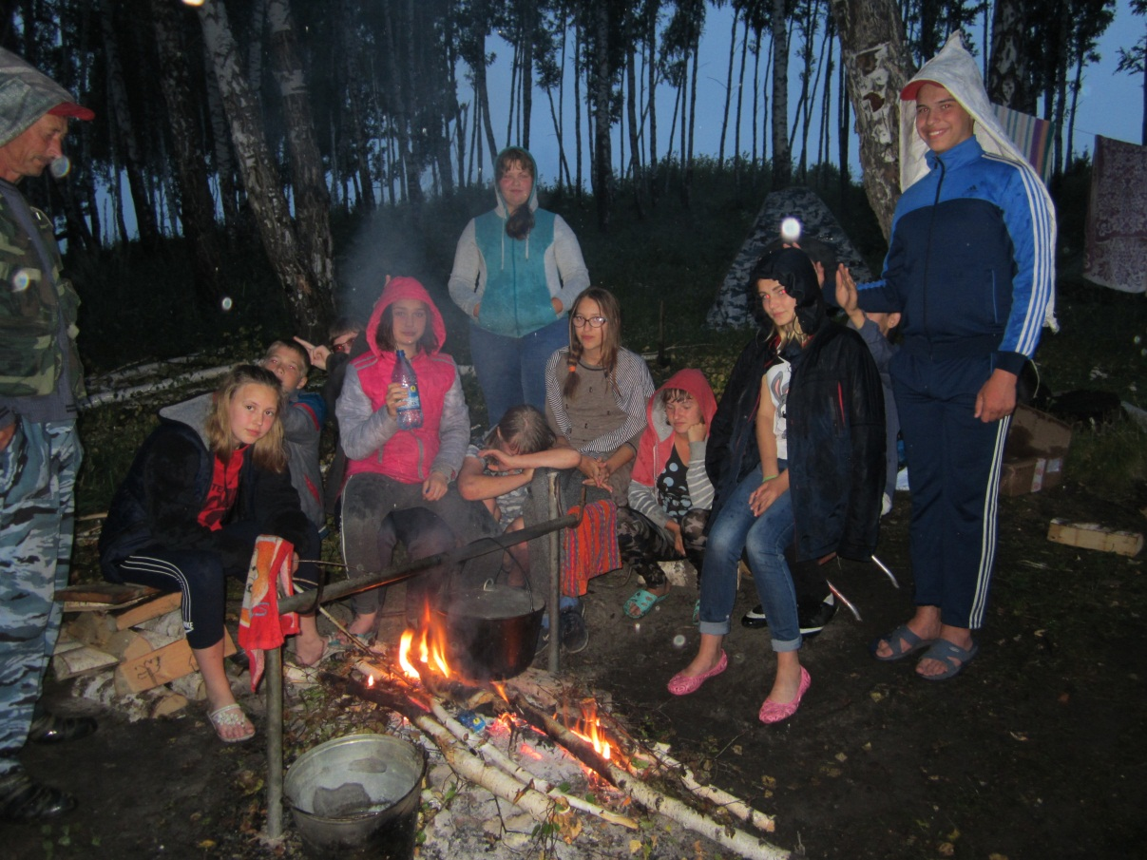

**2019 год**

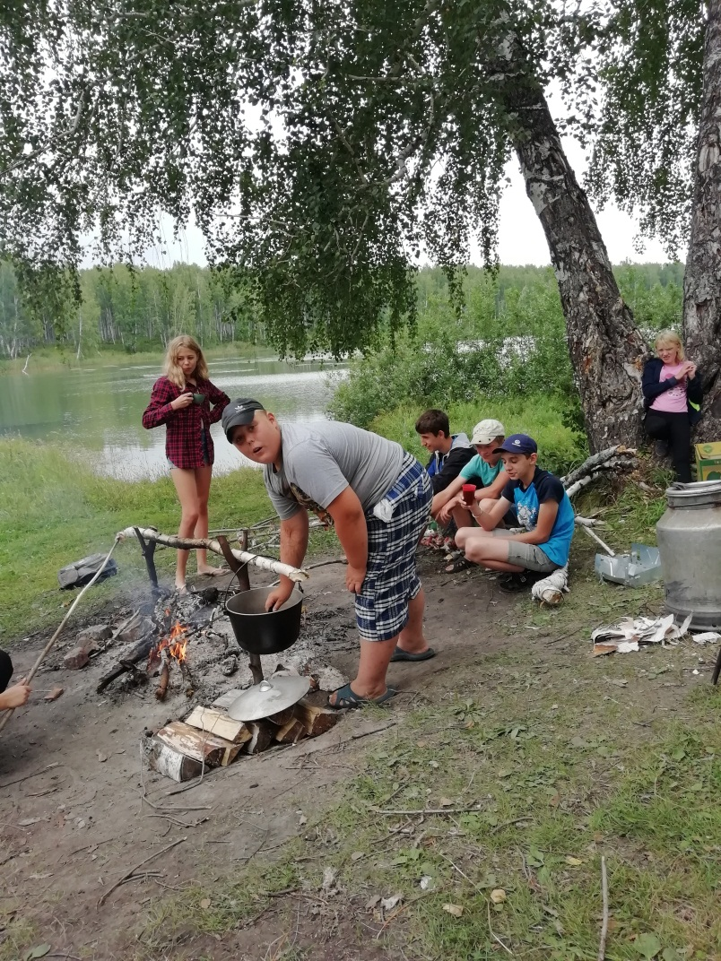 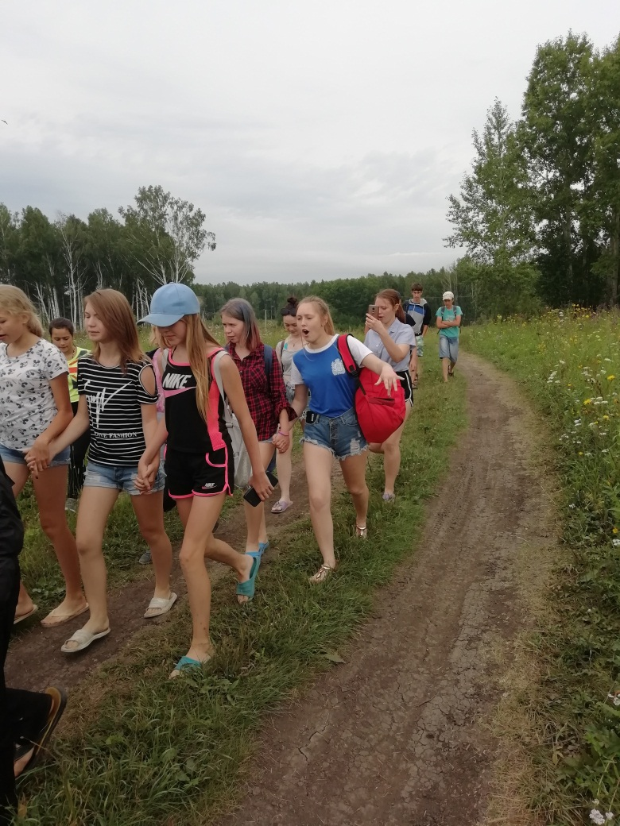

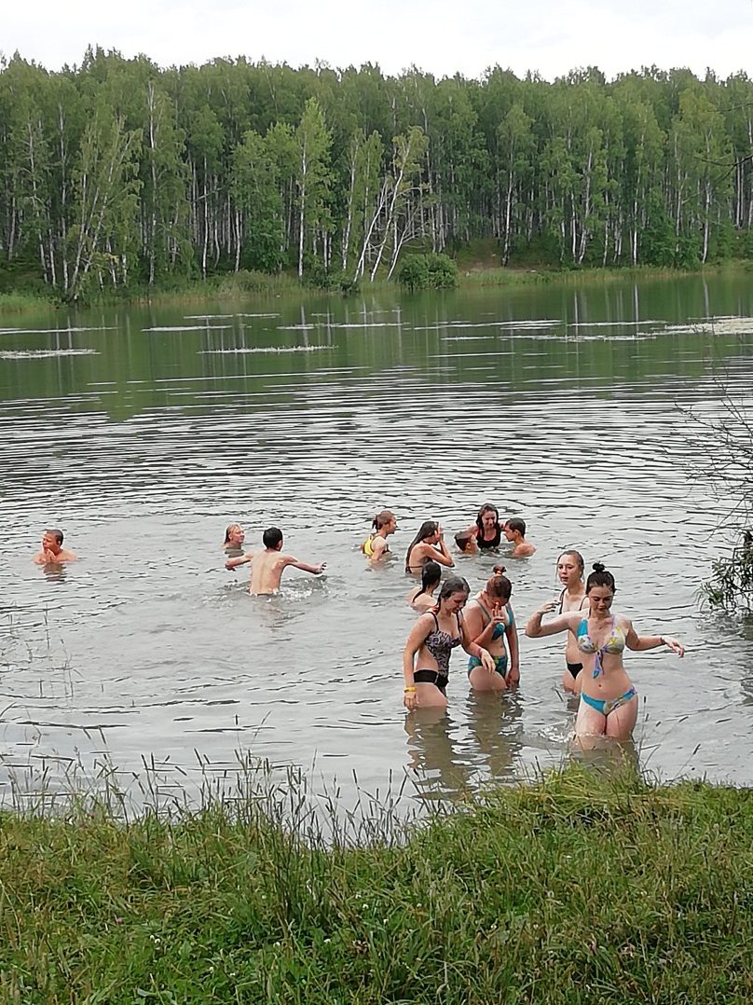 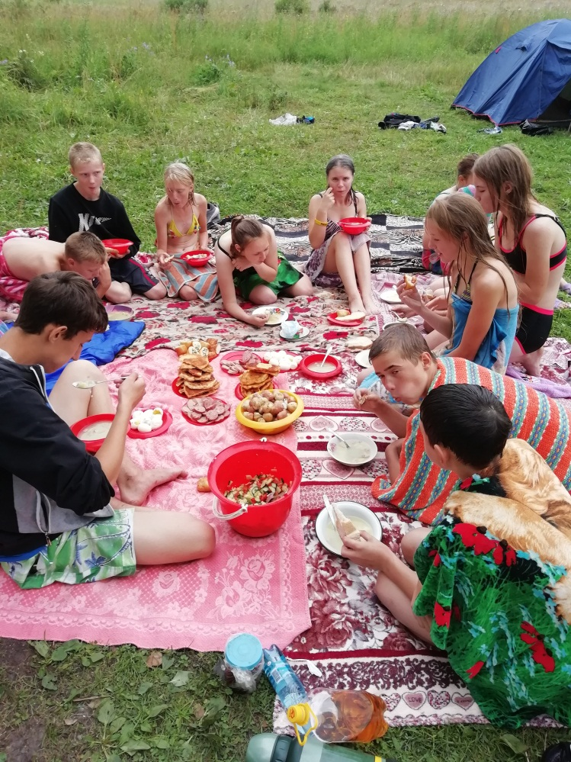

В **2020** году также планируются **однодневные походы** для учащихся **1-9 классов**

в **июле** месяце.